МНОГОФУНКЦИОНАЛЬНОЕ ДИДАКТИЧЕСКОЕ ПОСОБИЕ ДЛЯ ОБУЧЕНИЯ ДЕТЕЙ МЛАДШЕГО ДОШКОЛЬНОГО ВОЗРАСТА
«ВОЛШЕБНЫЙ КУБИК ЗОВЕТ НАС В ПУТЬ»
(ПО СЕНСОРНОМУ РАЗВИТИЮ ДЕТЕЙ I МЛАДШЕЙ ГРУППЫ)
Разработала Савина Татьяна Александровна
воспитатель МБДОУ «Ясли-сад №165 г.Донецка», ДНР

АННОТАЦИЯ
Дидактическое пособие «Волшебный кубик зовет нас в путь» является многофункциональным игровым пособием, нацеленным на решение задач сенсорного развитие детей младшего дошкольного возраста.
Задания дидактической игры направлены на развитие мелкой моторики кисти рук, внимания и памяти, мышления, логико-математических способностей, пространственных представлений, связной речи детей младшего дошкольного возраста. Игровые задания подобраны с учетом принципа интеграции содержания образовательных областей, определенных Федеральной образовательной программой дошкольного образования и способствуют эмоционально-нравственному, умственному, физическому, художественно-эстетическому и социально-коммуникативному развитию детей в игре.

Цель дидактического пособия «ВОЛШЕБНЫЙ КУБИК ЗОВЕТ НАС В ПУТЬ»: организация игровой и познавательной деятельности детей с использованием «Волшебного кубика» с целью формирования познавательного интереса и развития речевой активности воспитанников.
Использование данного дидактического пособия способствует решению следующих дидактических задач:
образовательные задачи:
- продолжать учить детей вести диалог с воспитателем: слушать и понимать заданный вопрос и понятно отвечать на него;
- закреплять и обобщать знания детей о количестве предметов (один, много, о величине предметов (большой, маленький);
- закреплять умение выделять цвет, форму, величину как особые свойства предметов; группировать однородные предметы по нескольким сенсорным признакам: величине, форме, цвету;
развивающие задачи:
- развивать слуховое и зрительное внимание, воображение, речь, наблюдательность, мыслительную активность; эстетическое восприятие - творческие способности;
воспитательные задачи:
- воспитывать усидчивость, интерес к занятиям, вызвать у детей эмоциональный отклик и желание участвовать в играх.
- Вступительная часть.
Актуальность использования пособия в работе с детьми.
Основной формой работы с дошкольниками и ведущим видом их деятельности является игра, поэтому использование в работе с детьми многофункционального игрового пособия способствует повышению эффективности воспитательно-образовательного процесса. Сенсорное развитие очень важно для воспитанников младшего дошкольного возраста. ФОП ДО в Содержательном разделе, в пункте «Познавательное развитие», программа указывает на следующие задачи, которые должны реализовывать педагоги в младшей группе (от 2 лет до 3 лет): развивать обследовательские действия: выделение цвета, формы, величины как особых признаков предметов, поощрять сопоставлять предметы между собой по этим признакам и количеству, использовать один предмет в качестве образца, подбирая пары, группы. Именно на решение данных задач нацелено дидактическое пособие
Теоретическое обоснование дидактического содержания пособия
«ВОЛШЕБНЫЙ КУБИК ЗОВЕТ НАС В ПУТЬ»
Наше пособие разработано на основе одного из популярных приемов игровой технологии, разработанных американским ученым и психологом Бенджамином Блумом. Прием называется "Кубик Блума". Однако в отличие от "Кубика Блума" мы используем более упрощенную форму работы с кубом – задействованы только четыре боковых грани. Верхняя грань является крышкой куба и открывается для реализации сюрпризного момента.
Идея создания дидактического пособия «ВОЛШЕБНЫЙ КУБИК ЗОВЕТ НАС В ПУТЬ» основана на принципе интеграции содержания основных образовательных областей, определенных Федеральной образовательной программой дошкольного образования. Так при реализации задач содержания образовательной области «Социально-коммуникативное развитие» карманы пособия используются для демонстрации различных эмоций, изображенных на гранях куба (радость, удивление, грусть, злость). Педагог рассматривает вместе с детьми картинки, предлагает детям повторить слова, обозначающие эмоциональное состояние человека, предлагает найти на гранях куба соответствующее изображение. Педагог описывает ситуацию – описывает эмоциональное состояние героя (использует при этом художественное слово, например: стихи Агнии Барто), если дети правильно назвали это эмоциональное состояние и нашли его изображение на гранях куба, то появляется из куба сам герой. При этом педагог воспитывает у детей чувство сопереживания, учит поддерживать доброжелательные взаимоотношения с товарищами, развивает эмоциональную отзывчивость.
При реализации задач содержания образовательной области «Познавательное развитие» в карманы пособия вставляются изображение различных сенсорных эталонов и тогда дети закрепляют умение различать формы окружающих предметов, упражняются в подборе предметов и геометрических фигур по образцу, учатся различать и сравнивать предметы по величине, форме, цвету. Дети учатся называть предметы и проговаривают названия основных сенсорных эталоном, что способствует реализации задач содержания образовательной деятельности в сфере «Речевого развития».

- Практическая часть.
Организация работы с использованием пособия.
Как устроено дидактическое пособие «ВОЛШЕБНЫЙ КУБИК ЗОВЕТ НАС В ПУТЬ»?
Дидактическое пособие представляет собой куб с гранями (18 см Х 18 см), сделанный из картона. Боковые грани содержат карманы из прозрачной клейонки. Внутри куба спрятан тематический сюрприз. В боковые карманы вставляются задания (карточки) с целью всестороннего раскрытия выбранной для изучения темы. Использование куба помогает мотивировать детей к познавательной деятельности через применение игровых приемов с использованием сюрпризного момента. Набор картинок, которые вставляются в карманы, наклеен на картон, изображения на картинках яркие, красочные.
Дидактическое пособия «ВОЛШЕБНЫЙ КУБИК ЗОВЕТ НАС В ПУТЬ» может быть использовано для индивидуальной работы с детьми, а также при планировании подгрупповой работы педагога с детьми.
Варианты игровых действий с дидактическим пособием «ВОЛШЕБНЫЙ КУБИК ЗОВЕТ НАС В ПУТЬ».
Решение проблемной ситуации «Что это за сюрприз?»
Цель: закрепить сенсорные эталоны – цвет и форму, учить правильно называть их.
(На столе закрытый тканью Волшебный кубик).
Воспитатель: Как вы думаете, что это? Ребята, что же там спрятано? Я не буду пока снимать с него платочек, а предложу вам по очереди потрогать через ткань этот предмет и определить – мягкий он или твердый, большой или маленький.
(Дети обследуют предмет через ткань, высказывают свои предположения).
Воспитатель: Да это волшебный кубик! Посмотрите, какой он интересный, а какие на нем карманы! А давайте посмотрим, что находиться в синем кармане нашего кубика? В синем кармане я нашла картинку – что на ней изображено? Поезд, он синего цвета! Наш кубик предлагает нам отправиться в путешествие.
Воспитатель: Приглашаю всех ребят прокатиться на поезде. Вагончиками станут наши стулья. Садитесь ребята удобно. На волшебном кубике много карманов. Давайте рассмотрим все карманы! Какого цвета эта карточка в кармане? (зеленого). Что может быть зеленого цвета? Подумаем вместе, кого или что мы можем встретить на нашем пути?
Откроем карман и посмотрим, что в нем? Это карточки, а что же на них нарисовано? Это разные предметы зеленого цвета! Давайте их назовем. Это что за животное? (Лягушка) Какого она цвета? (зеленого) А это что? (арбуз). Какого оно цвета? И т.д.
Дидактическая игра «Зайка серенький сидит».
Цель: развивать двигательную активность, закрепить знания цвета- красный (карман), серый (заяц); закрепить понятия «один-много», «большой-маленький».
Воспитатель: Нас там ждет наш волшебный кубик с подсказкой. В красном кармане там кто-то сидит и длинными ушками он шевелит. Здесь карточка, кто на ней изображен? Кто это? Правильно – зайчик. Это значит, что мы сейчас поиграем с зайцами.
(Дети становятся свободно на ковре и выполняют игровые движения по тексту стихотворения).
Зайка серенький сидит
И ушами шевелит.
Вот так, вот так
Он ушами шевелит.
Дети шевелят кистями рук, подняв их к голове.
Зайке холодно сидеть,
Надо лапочки погреть.
Хлоп, хлоп, хлоп, хлоп,
Надо лапочки погреть.
Со слова "хлоп" и до конца фразы дети хлопают в ладоши.
Зайке холодно стоять,
Надо зайке поскакать,
Скок-скок, скок-скок,
Надо зайке поскакать.
Со слов "скок-скок" и до конца фразы дети подпрыгивают на обеих ногах на месте.
Зайку кто-то испугал,
Зайка прыг, и ускакал!
И дети убегают на свои места «в поезд».
Воспитатель: Вот мы в поезде и с нами зайчики. Зайчики одинаковые? Чем они отличаются друг от друга? Величиной. Этот зайка – большой, а этот – маленький. Давайте поможем зайкам собрать морковки, которые рассыпались из корзинки. Посмотрите, вот здесь лежат морковки. Сколько их? Да, их много. Морковки все одинаковые? Правильно, морковки разные. Есть морковки большие, а есть – маленькие.
(Дети рассматривают морковки, сравнивают их).
Воспитатель: Возьмите по одной морковке. Давайте большие морковки дадим большому зайцу, а маленькие - маленькому зайке.
(Дети выполняют задание, складывают морковки в корзинки перед зайцами в соответствии с размером).
Дидактическое упражнение «Фигурки в окошках».
Цель: актуализация знаний и умений называть предметы и сравнивать их с сенсорными эталонами – формой; закрепить понятие «один-много».
Воспитатель: Отправляемся в путешествие, а дорогу нам укажет кубик! (Педагог бросает куб и на его грани дети видят желтый круг).
Представьте, что на нашем кубике открылось окошко, в котором появилось… Ребята, что же появилось в этом окошке?
Воспитатель: Что вы видите на этой картинке? Это красный круг, что может быть круглым –солнце и круглое колесо у машины, и колечко от пирамидки – тоже круглое. Что еще может быть круглой формы? Вот еще круги – но они маленькие. Сколько больших кругов? (Один) Сколько маленьких – много!
Воспитатель: Молодцы, ребята. Мы рассмотрели все круги, и теперь наш поезд отправляется дальше. Что бы он ехал быстро я предлагаю: быстро похлопать, дружно потопать, по коленкам постучать – никогда не унывать! (Дети выполняют ритмические движения). Вот и следующая остановка.
Решение проблемной ситуации «Печальное солнышко»
Цель: закрепить представление о эмоциональном состоянии человека, о том, как можно помочь товарищу, что бы он не грустил.
Воспитатель: Наш поезд отправляется на следующую станцию! Давайте посмотрим, что в желтом кармашке? Что изображено на карточке?
Дети: Это солнышко!
Воспитатель: Что случилось с нашим солнышком? Какое оно? Грустное или веселое? Может солнышко гуляло и за тучку забежало? Глянул заинька в окно – стало заиньке темно! Посмотрите, какое выражение мордочки стало у заиньки – он удивился! И т.д. разные эмоции показывают.
Воспитатель: Давайте подарим улыбку нашему солнышку!
(Дети улыбаются)
Воспитатель: Но, что такое? (Показывает желтый круг на листе картона). Наше солнышко грустное. И совсем не светит. Где же солнечные лучики? Как же теперь будет светить солнышко без лучиков? Ребята, давайте поможем солнышку! А как мы можем это сделать?
(Варианты ответов детей).
Давайте порадуем солнышко песенкой о нем и покажем его лучики. Выходите из нашего поезда, и сделаем солнечную физкультминутку.
Физкультминутка «Солнышко»
Вот как солнышко встает, выше, выше, выше.
(Поднять руки вверх, потянуться)
К ночи солнышко зайдет - ниже, ниже, ниже.
(Присесть на корточки, руки опустить на пол)
Хорошо, хорошо, солнышко смеется.
А под солнышком нам весело живется.
(Хлопать в ладоши. Прыгать).
Воспитатель: Молодцы, ребята! Как сразу светло у нас в группе стало, потому, что солнышко теперь нам улыбается.
Заключительная часть.
Воспитатель: Вот мы и поиграли с нашим волшебным кубом. Вам понравилось наше путешествие? А что больше всего вам понравилось? Кому мы смогли оказать помощь? И мне понравилось, путешествовать вместе с вами на поезде и выполнять разные задания. Вы – молодцы!
ВЫВОД.
Организация игровой и познавательной деятельности детей с использованием дидактического пособия «ВОЛШЕБНЫЙ КУБИК ЗОВЕТ НАС В ПУТЬ» помогает формированию познавательного интереса и развития речевой активности воспитанников младшей группы. Использование данного дидактического пособия способствует решению множества дидактических задач познавательного развития, развивает слуховое и зрительное внимание, воображение, речь, наблюдательность, мыслительную активность.

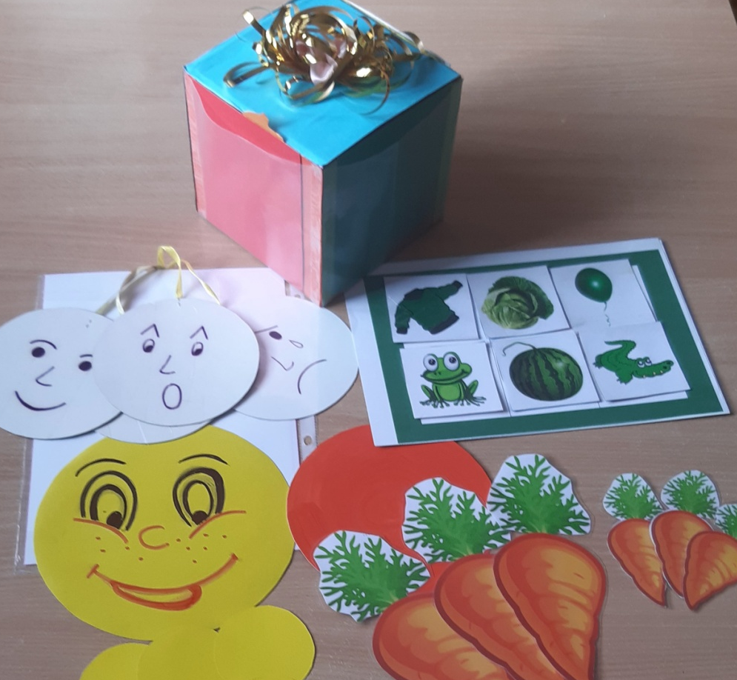
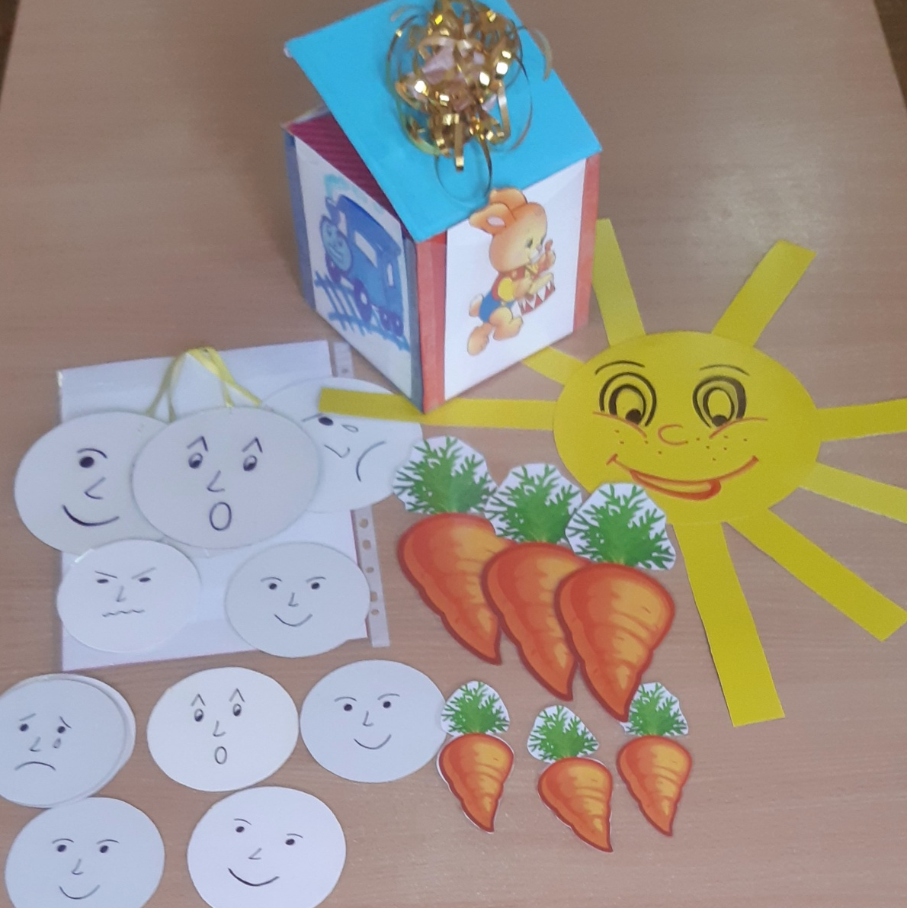

Список использованных источников
1. Волостникова, А. Г. Познавательные интересы и их роль в формировании личности / А. Г. Волостникова. – М.: Просвещение, 2011. – 362 с.
2. Дидактические игры и упражнения по сенсорному воспитанию дошкольников / Под ред. Л. А. Венгера. - М.: Просвещение, 2005. - 424с.
3. Козлова С. А., Куликова Т. А. Дошкольная педагогика. - М.: Академия, 2006. - 434 с.
4. Метиева Л. А., Удалова Э. Я. Развитие сенсорной сферы детей. - М.: Просвещение, 2009. - 160 с.
5. Кирсанова, Т. В., Кузьмина С. П., Савостикова, Е. Л. Условия оптимизации развития познавательной активности детей в ДОУ/Т. В. Кирсанова, С. П. Кузьмина, Е. Л. Савостикова // Дошкольная педагогика.– 2009.– № 5.– С.

